一、填空题(每道小题10分)
1. 直流电源主要有变压器、整流、 和稳压电路等四部分构成。
2. 整流一般分为半波整流和 整流。
3. 大电压和大电流常采用电容滤波电路，目的是让输出电压的脉动越 越好。
4. 稳压电路的功能是使输出滞留的电压基本不受电网电压和负载电阻变化的影响，从而获
得足够高的 。
5. 单相桥式全波整流的输出电压的平均值是半波整流输出电压平均值的 倍。
二、单选题(每道小题10分)
1. 单相桥式整流若发现有一个二极管接反了，输出可能产生( )，假设二极管导通电阻很小，可忽略。
A无输出
B 全波
C 半波
D 不受任何影响
2. 图示2.1电路是某三相整流电路及其波形，问输出电压u_{o}的脉动周期是( )，假设各相电压的周期是T₀。
A T₀/3
B T₀/6
C T₀/2
D 6T₀
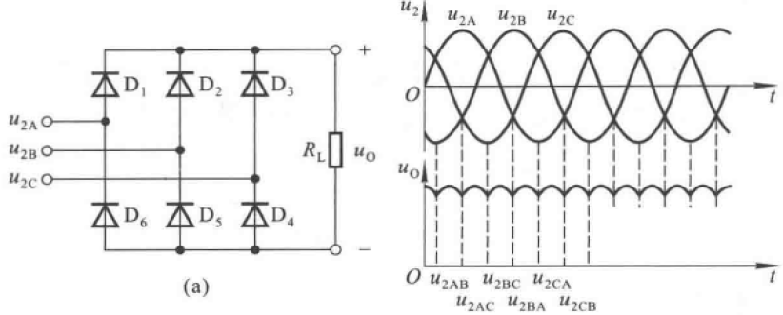
3. 图示2.1电路中，问输出电压u_{o}属于 ( )。
A 相电压
B 3倍的相电压
C线电压
D 3倍的线电压
4. 图示2.2电路为某直流稳压电源中滤波电路的输出波形，问R_{L}C充放电的时间常数，二者之间的关系是( ) 。
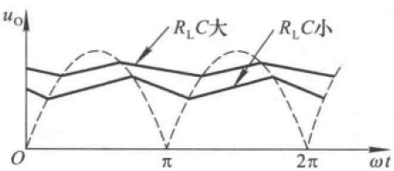
A 上面实线输出波形的充放电时间常数比下面的大
B 上面实线输出波形的脉动系数比下面的大
C 上面实线输出波形的充放电时间常数与下面的没关系
D上面实线输出波形的充放电时间常数比下面的小
5. 试问图示2.3串联型稳压电路集成运放输出端的晶体管作用是( )。
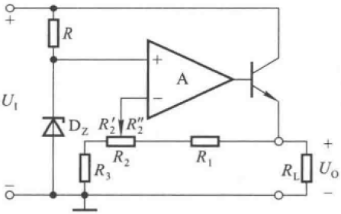
A 扩大输出电流
B 比较放大
C 基准稳压
D 采样

